**10. A feladat az 1945 utáni magyar történelemhez kapcsolódik.**

**a) Párosítsa a magyar, illetve nemzetközi eseményeket az azonos évszámok alapján!**

**Töltse ki a táblázatot a források számának feltüntetésével!** (Helyes párok 0,5 pont.)

**1)** „Tarthatatlan volt a dogmatikus [keményvonalas] Antonín Novotny pártvezér

helyzete, akit […] menesztettek. A viszonylag ismeretlen, s egyetlen klikkbe sem

tartozó Alexander Dubcek lett az utóda. […] Segítségével kiharcoltuk a cenzúra

eltörlését, a szinte korlátlan szólásszabadságot. […] Bekövetkezett az augusztusi

megszállás.” *(Jirí Dienstbier újságíró)*

**2)** A Magyar Kommunista Párt és a Szociáldemokrata Párt egyesülési kongresszusa

megállapítja, hogy a magyar munkásosztály soraiban három évtized óta fennállott

szakadás megszüntetése, a munkásosztály szervezett politikai egységének

megteremtése a népi demokrácia hatalmas győzelme, a reakciós erők hatalmas

veresége.” *(Az MKP és az SZDP egyesülési kongresszusának határozatából)*

**3)** Az oroszok […] elvágták Nyugat-Berlin minden összeköttetését Nyugat-

Németországgal. […] Az eset pillanatok alatt a két fél erőpróbájává változott. […]

Egy kiválóan összehangolt és lebonyolított hadművelet során az amerikai és az angol

légierő […] repülőgépek bevetésével állandó légihidat létesített, amelyen keresztül

fenntartotta a város működőképességét.” *(Martin Roberts történész)*

**4)** „A Közgyűlés […] megerősítette Magyarország függetlenséghez való jogát, s

követelte ENSZ megfigyelők küldését Magyarországra. […] Egy világosabb,

határozottabb amerikai kiállás nélkülözhetetlen lett volna […]. Az amerikai vezetők

azonban nem akartak amerikai életeket kockára tenni egy olyan ügyért, amely

bántotta ugyan a lelkiismeretüket, de nem jelentett közvetlen fenyegetést Amerika

biztonságára.” *(Henry Kissinger diplomata)*

**5)** „Az új gazdaságpolitika [...] fontos változásokat hozott. Az új rendszer legnagyobb

vívmányaként visszaszorult a tervgazdálkodás, amelyet csak a legfőbb kérdésekben

és az irányvonalak kialakításánál alkalmaztak. A nehézkes és költséges tervutasításos

rendszer megszűnésével egyszerűbb és hatékonyabb lett a központi elképzelések

megvalósítása is. A […] Nyers Rezső keze alatt formálódó új elképzelések másik

fontos pontja volt a vállalati önállóság megteremtése.” *(Magyar Távirati Iroda)*

**6)** „A védekezésre kényszerülő egyiptomi csapatoknak sikerült megnehezíteniük az

izraeli hadsereg dolgát, a több frontról meginduló támadást azonban már nem

tudták feltartóztatni és fokozatos hátrálásra kényszerültek. […] Az angol és a francia

csapatok október 31-én kapcsolódtak be a harcokba, Kairót és a csatorna-övezet

kezdték el bombázni.” *(Múlt-kor történelmi portál)*

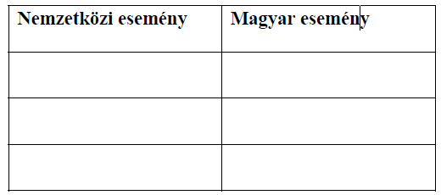

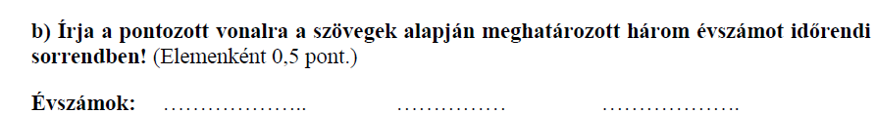

Megoldás

